一．表格16模块02U 设备编号为01的tas 对应设备图纸2u位置的设备编号是02
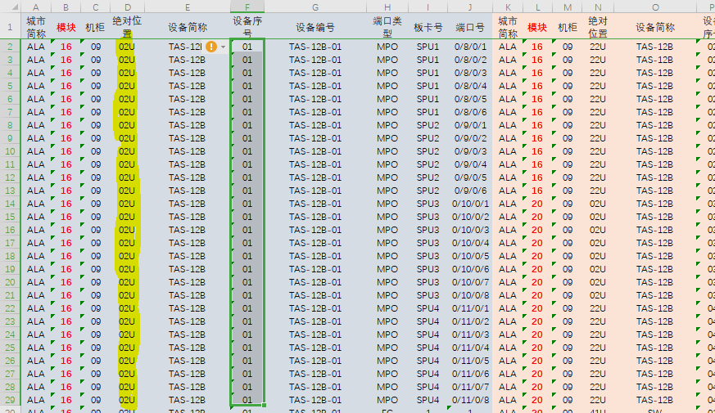
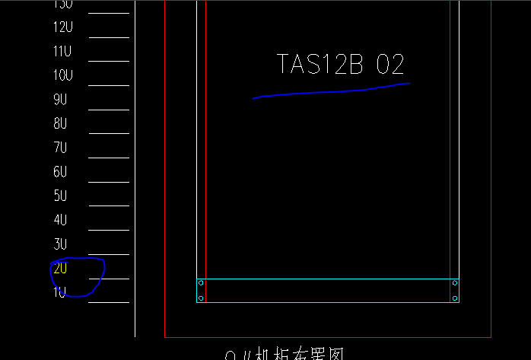

二．20集装箱3机柜 位置错误
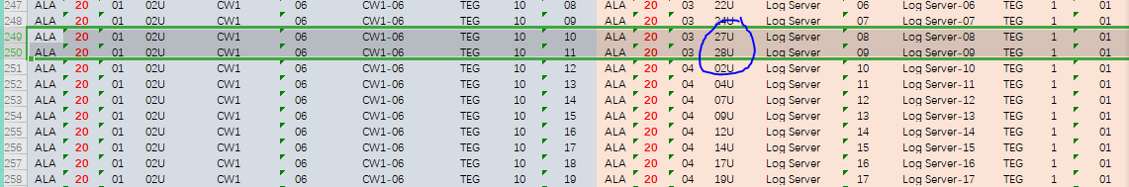
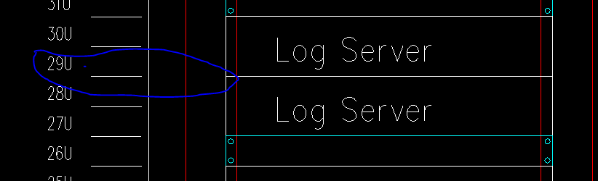

三．20集装箱1机柜31u对应关系 表格与图不符 表格变成了19-02 图纸是18-10
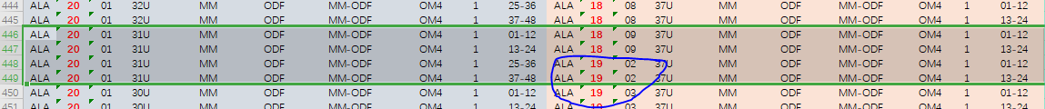
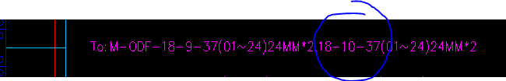

20集装箱1机柜29-30u 也与不符
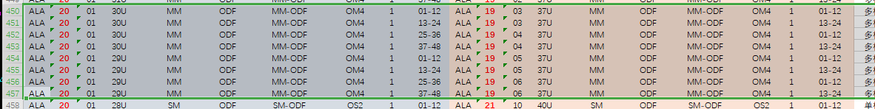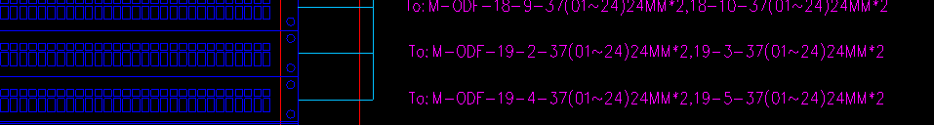

四．20集装箱1机柜 28u-22u 图与表格不符，没有22u，并且绝对位置都不同
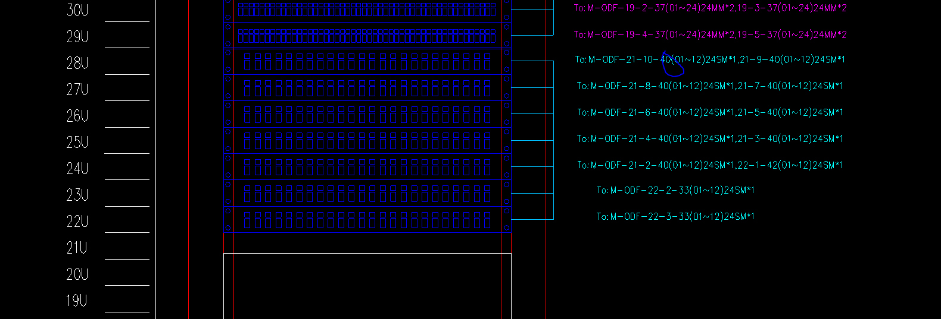
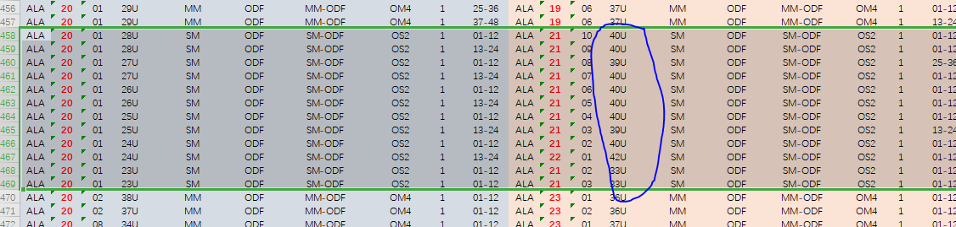

五．20集装箱4机柜37u 在表格中为36u
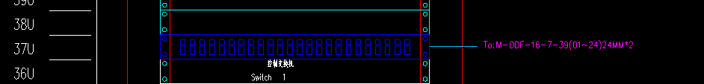
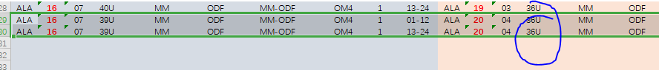

六．20集装箱8机柜39u与图表不一样，绝对位置不同
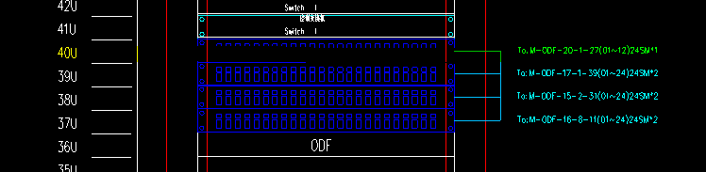

七．20集装箱3机柜39u与图表不一样，绝对位置不同

八．19集装箱1机柜38u位置在表格19集装箱中和22集装箱中都没找到
